CHALLENGE "ASIE" - Une couverture "tissu et papier" pour vos carnets
par Manuéla Jamet - www.descouleurspleinlesdoigts.wordpress.com

FOURNITURES
Papier aquarelle 200g (Dalbe)
Bristol 160g (Clairefontaine)
Carton épais (2 ou 3 mm)
Pochoirs (American Crafts, Stencil Girl)
Tampons (l'Encre & l'Image)
Encres Versamark, Versamagic (Tsukineko)
Poudre à embosser transparente (Aladine)
Bistre Jaune
Encre dye Océan (Aladine)

Tissus (Tilda, et autres)
Dentelles, breloques (Ephemeria, et autres)

BONUS : tampon digital l'Encre & l'Image

Introduction

Ce sont les petites Kokeshi, poupées japonnaises traditionnelles, qui m'ont inspiré cette couverture. J'y ai associé des couleurs qui pour moi évoquent l'asie : turquoise, fushia, vert doré et or. De la dentelle, des motifs à la fois géométriques et fleuris... tous les ingrédients étaient réunis pour réaliser un objet au parfum d'ailleurs !

Cette couverture mêlant tissu et papier pourra venir recouvrir un Art-Journal, ou des carnets. Les dimensions données ici sont adaptées aux carnets et repertoires Moleskine de 13 x 21 cm.
Bien entendu, les techniques utilisées pourront aussi bien être transposées à des oeuvres de Mixed Media, ou au scrapbooking (page ou mini-album).

Challenge : Mandala - motifs géométriques - pigments - fleurs

1 - Préparer vos papiers avec encres et pigments
- Préparer des formats 21 x 30 cm pour tester différentes techniques et couleurs
- sur certains, ajoutez des motifs au pochoir + Gesso
- sur d'autres, ajoutez des tampons embossés avec de la poudre transparente
- laissez sécher - ajoutez vos encres die (au rouleau, en spray, ou en déposant vos encres sur la Non Stick Craft Sheet).
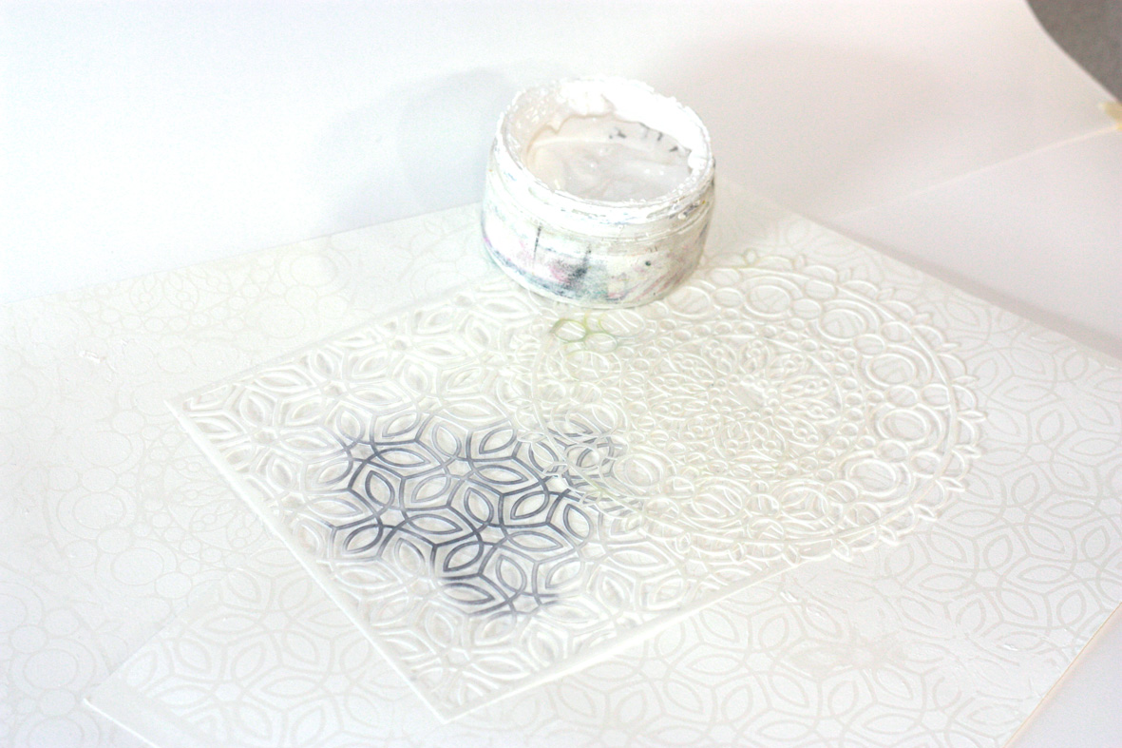

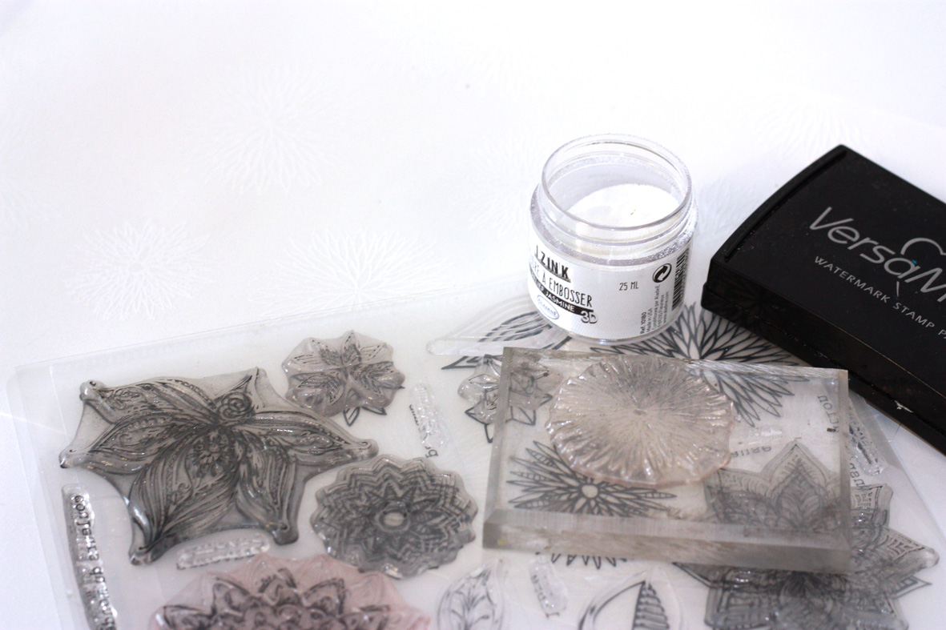

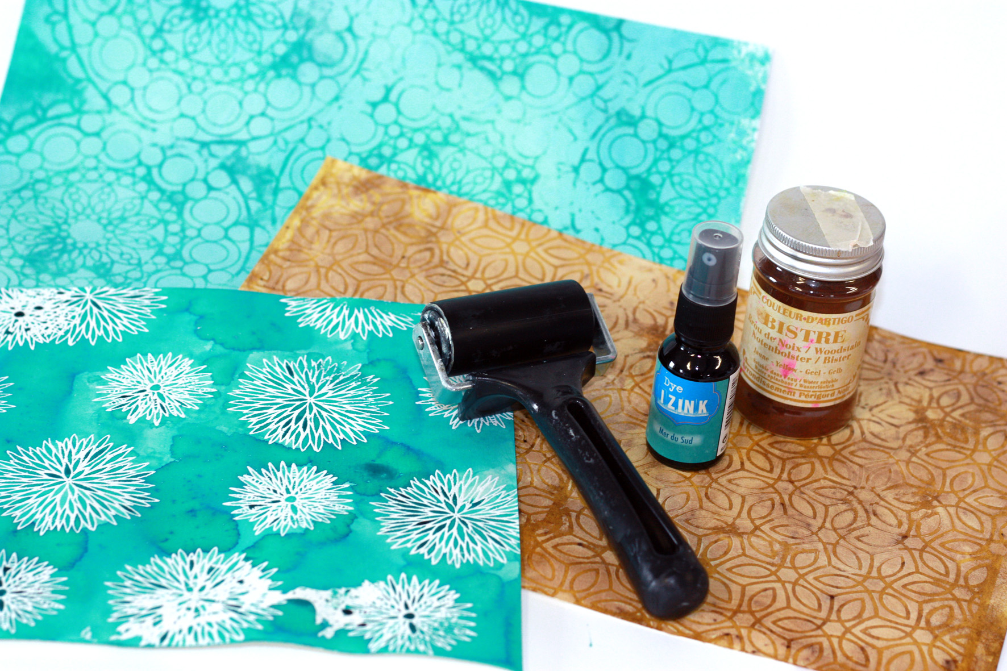

2 - Colorer le motif de couverture
- Il s'agit ici d'un tampon digital, imprimé avec une imprimante laser sur un Bristol Clairefontaine 160 g (ce peut être aussi une photocopie) : de cette façon, il supporte aussi bien les feutres à alcool que les aquarelles.
- Ici, les couleurs sont ajoutées aux feutres à alcool : faites d'abord le visage puis les cheveux.

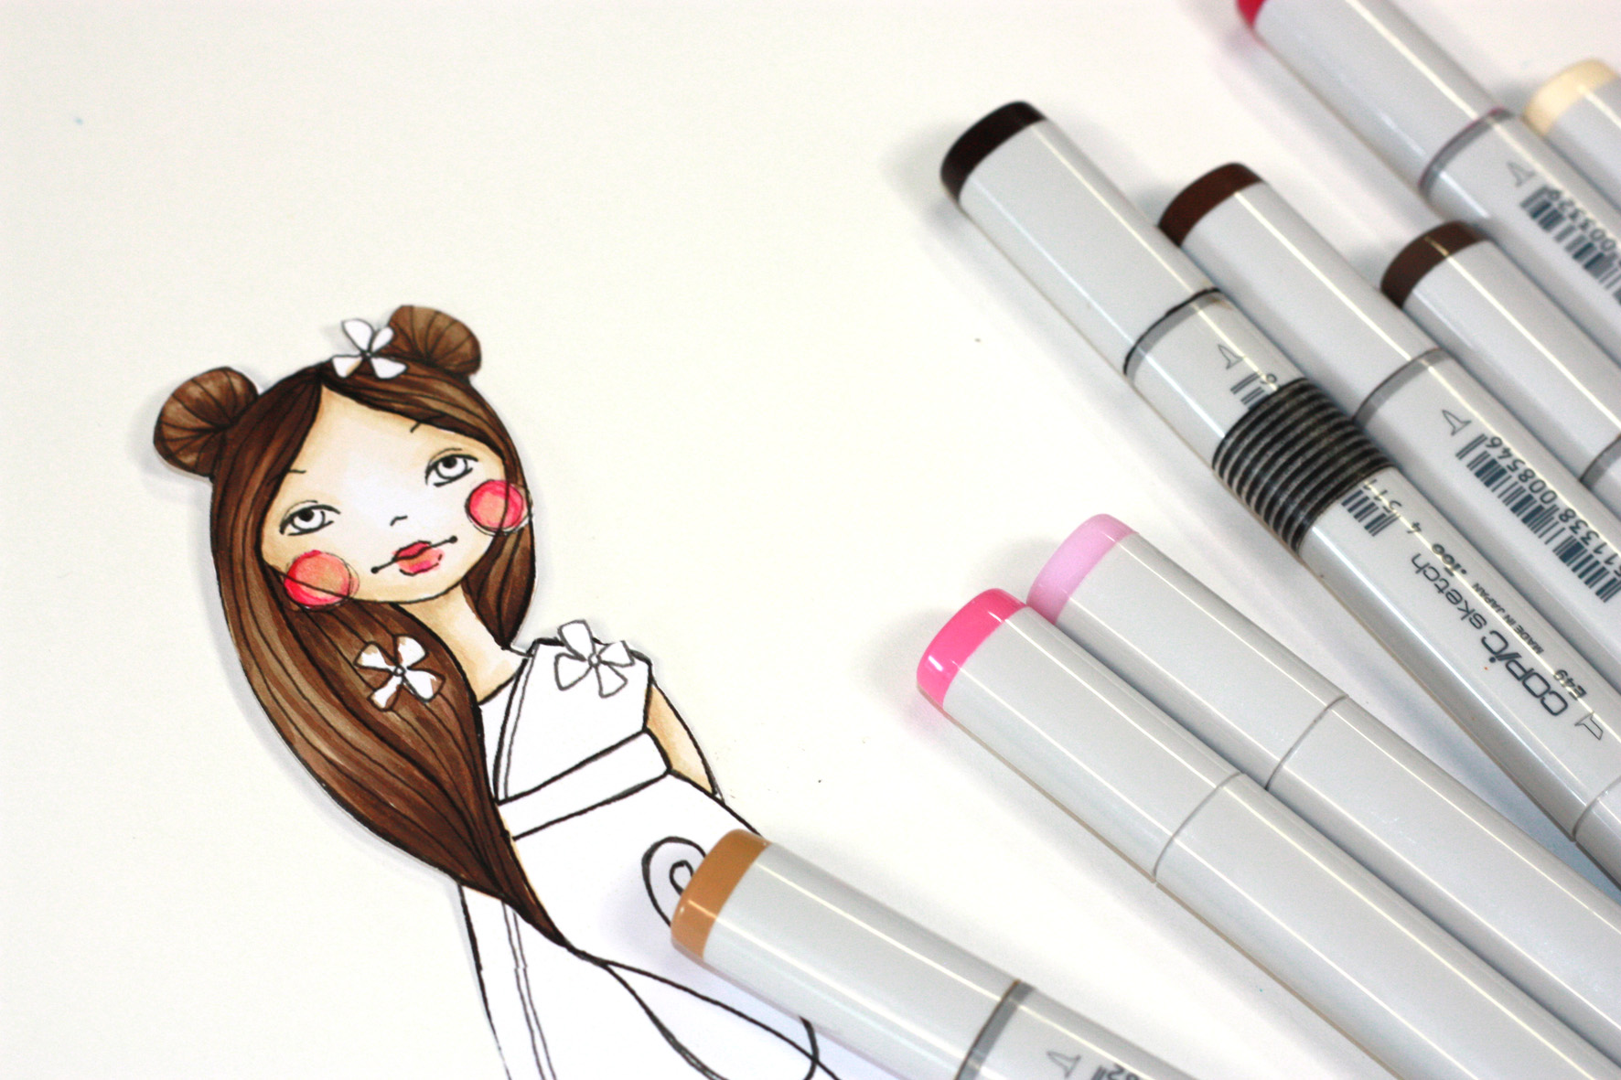

3 - Assembler la structure
- Préparer 2 rectangles de 13 x 21 cm dans du carton épais
- Comme base, découper une bande de 36 x 21 cm dans un tissu bon marché, blanc ou blanc cassé.
- Découper papiers teintés et tissus en bandes plus ou moins larges - les disposer sur le tissu blanc, en faisant attention que les bandes de papier ne se situent pas aux endroits qui seront ensuite pliés (utiliser le tissu sur ces endroits en particulier)
- Ajouter des dentelles, des rubans
- coller ou coudre ensemble ces différents éléments, en utilisant le tissu blanc comme support.

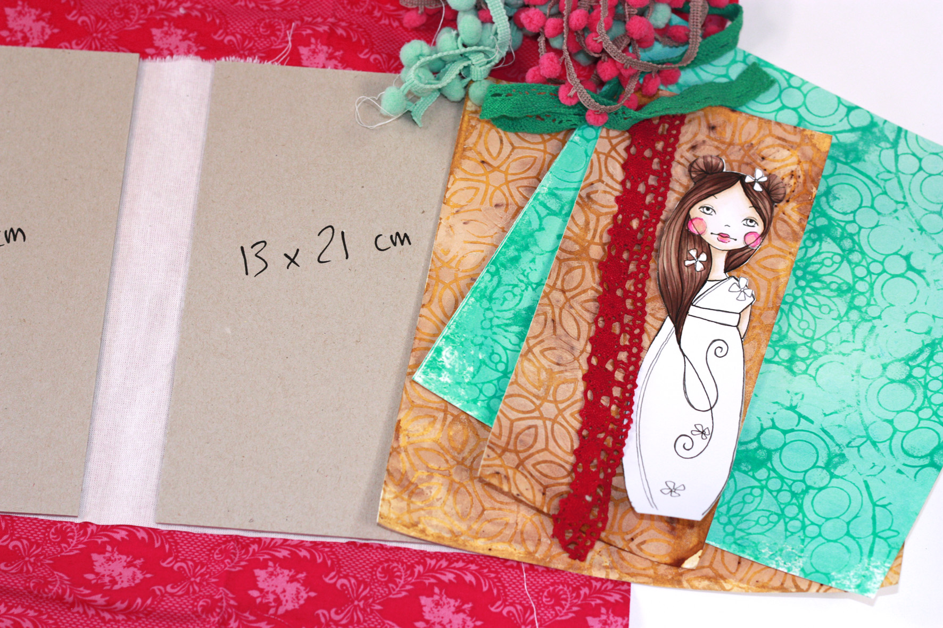

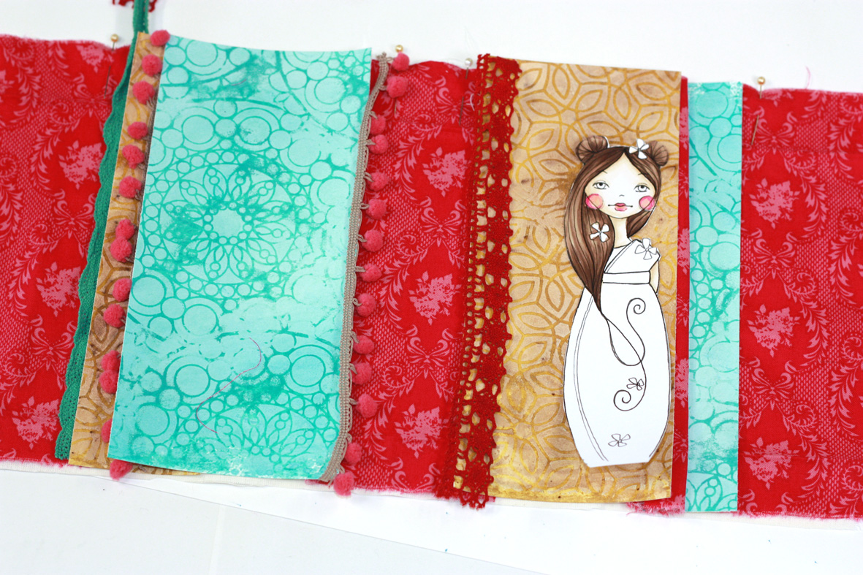

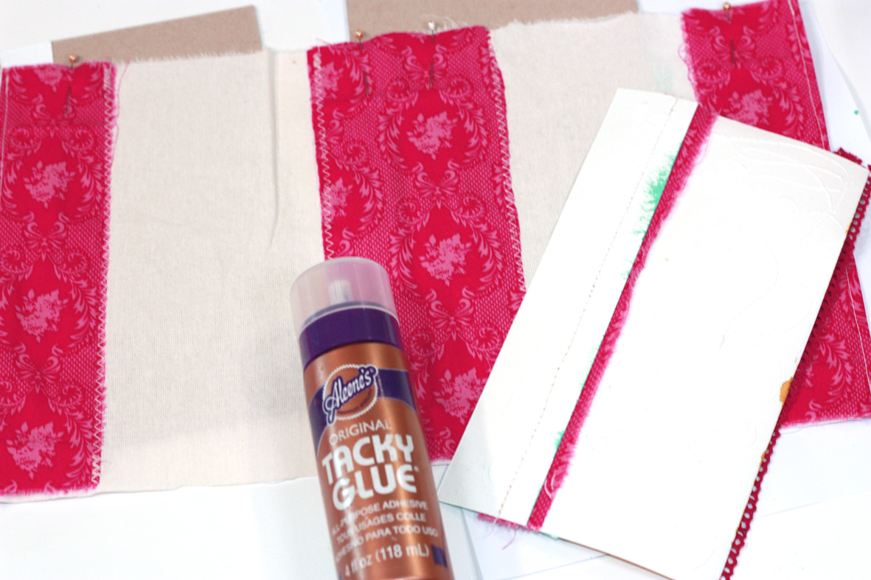

4 - Finaliser la couverture
- Finir de colorer le tampon de façon à ce qu'il ressorte bien sur son support.
- Compléter si besoin avec d'autres tampons détourés
- Ajouter éventuellement quelques points brodés et des boutons
- Fixer solidement avec une colle blanche type Tacky Glue, bien étalée sur toute la surface du motif
- Coller les deux morceaux de carton sur le tissu blanc, en laissant un espace adapté à l'épaisseur de l'album (ici, j'ai laissé 2,5 cm, pour pouvoir relier 3 carnets ensemble) -
- Recouvrir de tissu ou de papier imprimé la face visible du carton
- Rabattre vers l'intérieur les deux bandes de tissu qui dépassent, et les coller.

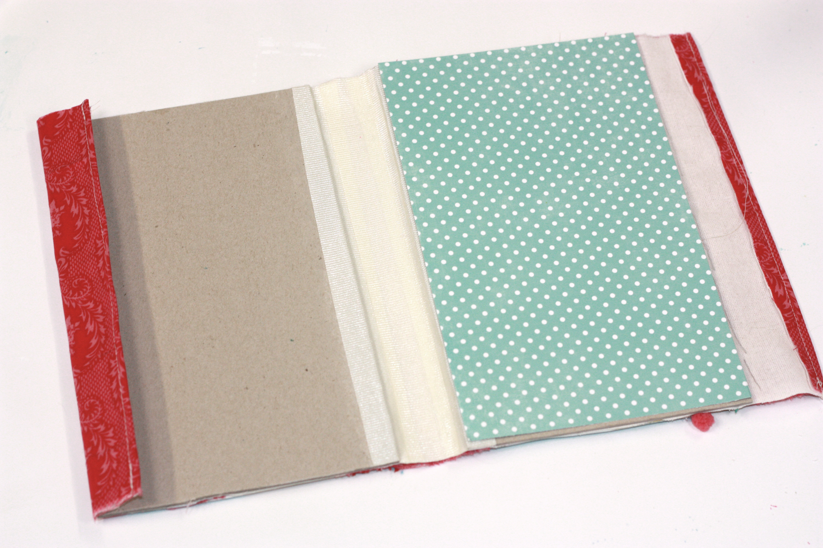

- Attacher vos carnets avec un ruban, du fil ou comme ici du raphia naturel : le raphia s'enroule autour de la couverture et au milieu de chaque carnet avant d'être noué.
- Ajouter une breloque sur la tranche pour finir de décorer la couverture.
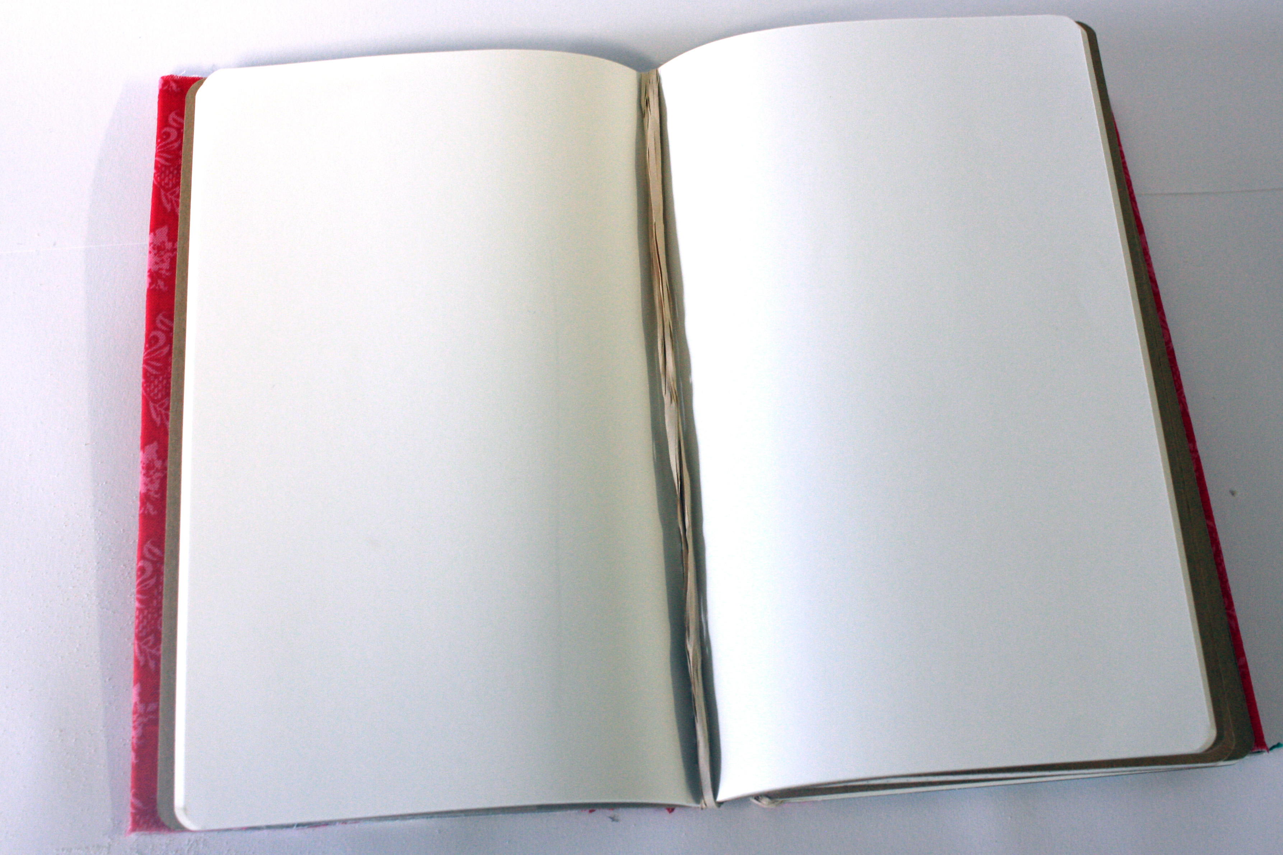

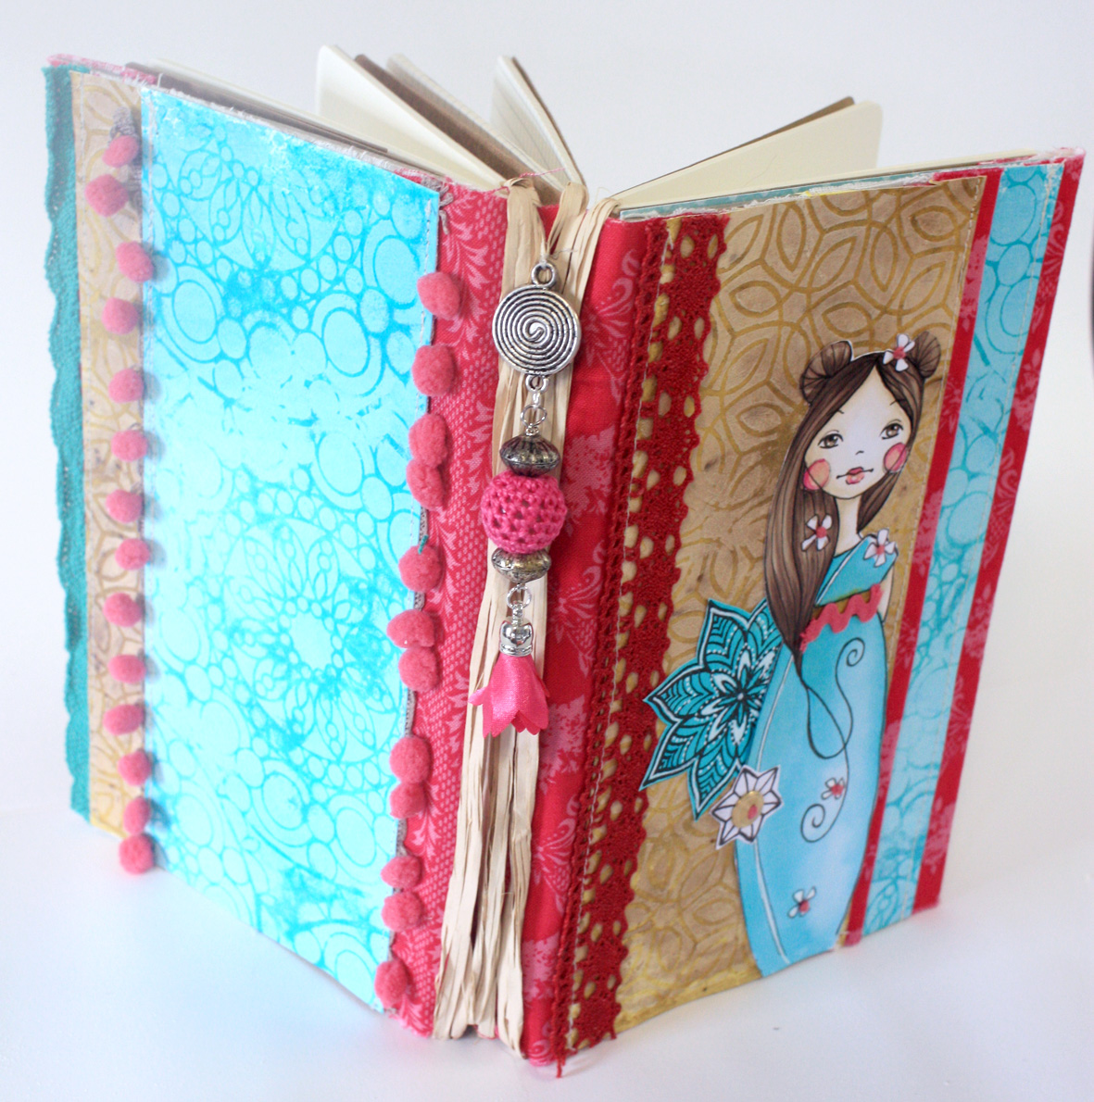
* cf PAZAPA 9 - 10

